《数据结构》上机报告
2017 年 10 月 7日
姓名： | 贾昊霖 | 学号： | 1651574 | 班级： | 计1 | 得分：

试验题目 | 线索二叉树
实验目的 | 理解线索二叉树的概念，熟悉线索二叉树的基本操作。
基本要求 | 定义线索链表类型，实现线索二叉树的基本操作。
数据结构  设计 | struct ThrNode{  T data;  ThrNode *lchild,*rchild;  int LTag,RTag;}  private:  ThrNode<T> *root;
功能(函数)说明 | BiThrTree(); //构造函数  bool IsEmpty(); //判断是否为空  void CreateBiTree(T space, T fin); //建立二叉树  void display1(); //先序输出  void display2(); //中序输出  void display3(); //后序输出  void PreOrderTraverse(BiTNode<T> *temp); //先序遍历  void InOrderTraverse(BiTNode<T> *temp); //中序遍历  void PostOrderTraverse(BiTNode<T> *temp); //后序遍历  void InThreading(ThrNode<T>* p,ThrNode<T>* &pre);  void InOrderThreading(); //中序遍历二叉树，将其线索化  void InOrderTraverse_Thr(); //中序遍历二叉树的线索化算法
界面设计和使用说明 | 以c++为开发语言，在Visual Studio 2012编译器上实现。  界面上显示执行简单测试程序后的结果。
调试分析 | 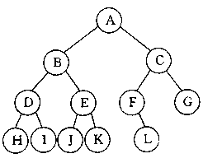  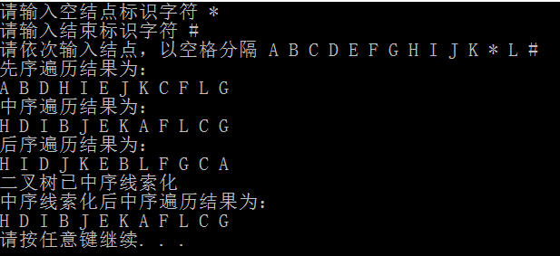
心得体会 | 总结：  在二叉树的基础上实现线索二叉树，简化遍历操作。  重要算法：  void InThreading(ThrNode<T>* p,ThrNode<T>* &pre){  //以指针p所指向的二叉树进行中序遍历，遍历过程中进行线索化  //pre指针是p的前驱指针  if (p){  InThreading(p->lchild,pre);  if(p->lchild==NULL){  p->LTag=1; p->lchild=pre;  }  if(pre!=NULL && pre->rchild==NULL){  pre->RTag=1;pre->rchild=p;  }  pre=p;  InThreading(p->rchild,pre);  }  }  此函数的作用是根据给定的指针和前驱，建立中序线索化关系。

